COMUNE DI FERRARA
Città Patrimonio dell’Umanità
Assessorato ai Lavori Pubblici
e Mobilità

Ultimo aggiornamento 31/07/2026 | SCHEDA INFORMATIVA
PROGETTO:
RIQUALIFICAZIONE DI VIA BOLOGNA
Dipartimento del Territorio
Servizio Infrastrutture
Responsabile del Procedimento
Ing. Ferruccio Lanzoni
Localizzazione | Via Bologna  Tratto da Via Mulinetto a Via Foro Boario  Circoscrizione 2  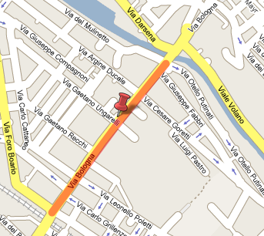
Descrizione | Il progetto ha previsto il rifacimento del tratto di via Bologna compreso tra via Mulinetto e via Foro Boario: la sezione stradale è stata modificata per ricavare, su entrambi i lati, percorsi ciclabili e pedonali protetti, separati dalla sede stradale da aiuole verdi opportunamente sistemate e dotate di impianto automatico di irrigazione.  Sono state inoltre ricompattate e razionalizzate le zone di sosta già presenti lungo la via (ampio parcheggio in angolo con via Mulinetto, aree tra via Argine Ducale e via Ungarelli, nuova zona di sosta nei pressi di Villa Revedin).  Sono state adottate soluzioni architettoniche e di pavimentazione con materiali diversi per distinguere visivamente i vari tipi di percorsi per auto, bus, cicli e pedoni.  A questo proposito è stato utilizzato uno speciale trattamento delle pavimentazioni stradali che consente di ridurre gli inquinanti presenti nell'aria, attraverso un processo (denominato fotocatalitico) che sfrutta l'azione combinata della luce solare con il biossido di titanio presente nel prodotto.  Per quanto riguarda le reti tecnologiche, soltanto la pubblica illuminazione e la rete fognaria sono state modificate nella loro struttura, mentre le altre (gas, acqua, telefonica, elettrica) sono state semplicemente adeguate alla nuova sistemazione urbana oggetto del progetto di riqualificazione.
Obiettivi | L’obiettivo principale della riqualificazione di via Bologna è quello di migliorare la sicurezza stradale, sia per quanto riguarda la circolazione dei veicoli che per quanto riguarda gli spostamenti di ciclisti e pedoni.  Obiettivo secondario dell'intervento di riqualificazione è quello di contribuire al miglioramento della qualità della vita dell'intero comparto attraversato da via Bologna, la quale da asse viario di attraversamento tenderà ad assumere un'alta valenza commerciale e di servizio per residenti ed esercenti.
Dati contratto | Contratto: Rep. n. 3884 in data 11/09/2008  Impresa: C.M.R. di Filo (FE)  Direzione dei Lavori: Ing. Raffaele Tumiati (Ferrara)  Inizio lavori: 26 novembre 2008  Fine lavori prevista: 27 agosto 2009
Finanziamento | Importo dei lavori € 1.426.283,34  Importo complessivo dell’opera € 2.462.900,00
Stato di attuazione | Alla data del 2 settembre 2009 i lavori sono realizzati circa al 95%.  Attualmente i lavori sono sospesi per completamento dell’impianto di illuminazione pubblica (si è in attesa di fornitura elettrica da parte di ENEL).
  95%
Modifiche alla viabilità e alle linee TPL | Non sono previste modifiche.
Sito web | Sarà presto disponibile il sito http://mappaopere.comune.fe.it , sezione del portale del Comune dedicata alle tematiche dei Lavori pubblici, in cui sarà possibile reperire tutte le informazioni legate ai progetti e ai cantieri in corso con aggiornamenti in tempo reale.
Elaborati grafici  e/o foto | Progetto (vd. allegato)  Sezione (vd. allegato)
Foto 1. Via Bologna prima dei lavori di riqualificazione
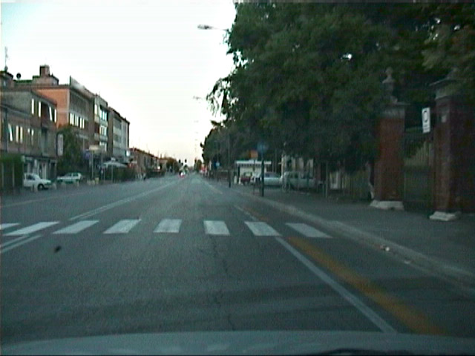
Foto 2. Via Bologna durante i lavori di riqualificazione
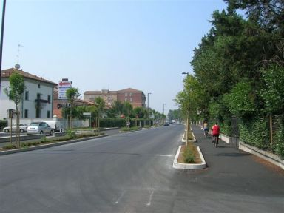
Foto 2. Via Bologna - stato attuale
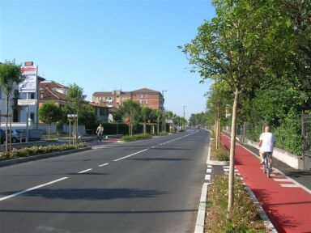
Relazioni tecniche e/o altri documenti | Sarà presto disponibile sul sito http://mappaopere.comune.fe.it) la Relazione tecnica dell’intervento di Riqualificazione di Via Bologna
Contatti | Responsabile del procedimento: Ing. Ferruccio Lanzoni  Indirizzo: via Marconi 39, 44122 Ferrara  Email: f.lanzoni@comune.fe.it

